夏普震旦 OMO
角色權限
操作手冊

五種角色 · 資料權限 · 帳號開通
本手冊說明如何建立使用者、指派角色、設定「可看哪些門店」，
以及每個角色登入後實際看得到什麼。

版本 v4（2026-09-02）對齊範本版
適用對象 門市店長、店員、行銷、營運、經銷商窗口、系統管理者
平台 夏普震旦 OMO 全通路零售 AI 平台
測試網址 https://zdts.bibifortest.org

本手冊截圖取自 zdts.bibifortest.org 開發驗證環境，以管理員身分實際操作產生。
部分畫面使用示範資料以呈現完整情境，該批資料備註標有「手冊示範用」，驗收後可一次移除。

目錄

第一章 | 為什麼要有角色權限 | 一個平台、五種人、每人看到的畫面不一樣
第二章 | 五種角色是誰 | 白話對到公司裡的實際職務
第三章 | 登入與各角色看到的畫面 | 打開網址 → 登入 → 看到什麼由角色決定
第四章 | 管理員如何開帳號 | 八步做完，不必找工程師
第五章 | 常見情境與帳號救援 | 五個實務情境＋忘記密碼、被鎖定怎麼辦
第六章 | 常見問題 | 遇到卡住先看這裡

圖片閱讀方式：畫面上以紅色框線標出要注意的位置，圖片下方的說明文字對應同一個位置，順序即為操作順序。遇到不確定的地方，第六章「常見問題」收了實際操作時最容易卡住的七種狀況。

第一章 為什麼要有角色權限
從「大家都看得到、也都改得到」到「只看該看的、只改該改的」

過去的狀況
一個 Excel 全公司共用，總部知道全國、門市看得到別家、經銷商也拿得到會員名單。結果是：改壞了不知道是誰改的、會員資料外流也追不出源頭——沒有人真的守得住線。
這個平台在做的事
把「線上網站、實體門市、LINE 官方帳號、CRM 會員、ERP 進銷存」串起來後，同一份資料只有一份。要守住這份資料，只能靠一件事：
登入的那一刻就決定「這個人能看什麼、能改什麼」。
兩件事合起來才是「權限」
能開哪些功能：例如店員不能改行銷活動、經銷商看不到會員資料。
能看到哪些門店的資料：由管理者建立帳號時決定，可設「全部」或「指定幾家」。
一句話
同一個平台，總部主管看到的畫面、北區業務看到的畫面、單一門市店長看到的畫面完全不同——這就是角色權限要處理的事。

第二章 五種角色是誰
先對到公司裡的實際人，其餘系統自動處理

五類人，五種畫面
角色 | 大概是公司裡的哪些人 | 能看到哪些門市的資料
總部 | 老闆、總經理、業主端最高管理者 | 全國所有門市，什麼都看得到
行銷 | 行銷部主管與專員 | 全國所有門市（做行銷活動要看全站數字）
營運 | 區域業務、業務主管 | 只看被指派的那幾家門市（例如北區 12 家）
門市 | 門市店長、門市店員 | 只看自己這一家門市
經銷商 | 加盟門市或代理商窗口 | 只看自家門市，且看不到會員個資

為什麼分五類
現場人員需要看今天要補什麼貨，但不該看到全國營收；行銷需要跨門市看整體活動反應，但不該去改店員的補貨核可。權限跟著「誰該做這件事」走，不是跟著「這個人多資深」走。
最容易漏掉的一件事
改角色不會立刻生效。管理員改完角色後要跑一次「權限同步」或請對方重新登入，個人權限才會展開。症狀是「選單看得到、點進去卻顯示 403」——遇到這個就是這一步沒做。

第三章 登入與各角色看到的畫面
打開網址就開始不一樣

登入只做四件事
- 打開瀏覽器，輸入 https://zdts.bibifortest.org
- 「帳號」欄輸入公司給的帳號
- 「密碼」欄輸入密碼（顯示成圓點，防止旁人看到）
- 按紅色「登入」按鈕，成功後直接進儀表板
步驟 01 —— 登入頁：三個欄位由上而下填「帳號、密碼」，最後按「登入」
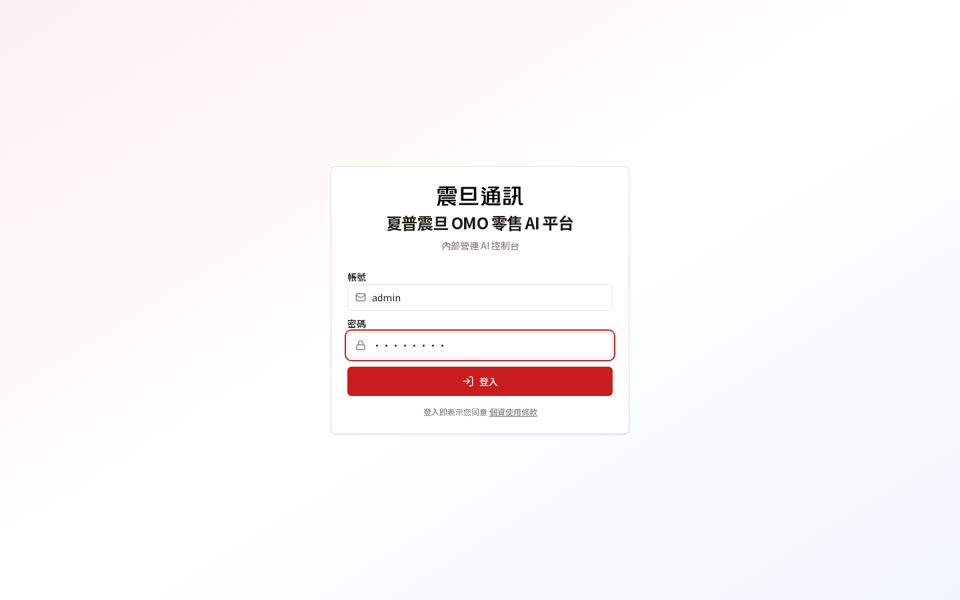
▲ 登入頁：帳號、密碼、登入三塊由上而下，紅色按鈕即動作點
進入含個人資料的頁面（會員查詢、顧客查詢、服務紀錄、系統管理）時，系統會要求手機驗證碼（MFA）——這是防止有人偷用您的帳號的最後一道防線，一般看儀表板、看補貨建議不會要求。
3-1 總部登入後：全國總覽
用總部帳號登入後直接看到總部儀表板：本月營收速報、今天需要我裁決的清單、全國門市即時概況。
步驟 02 —— 總部儀表板：登入後直接看到全公司總覽數字
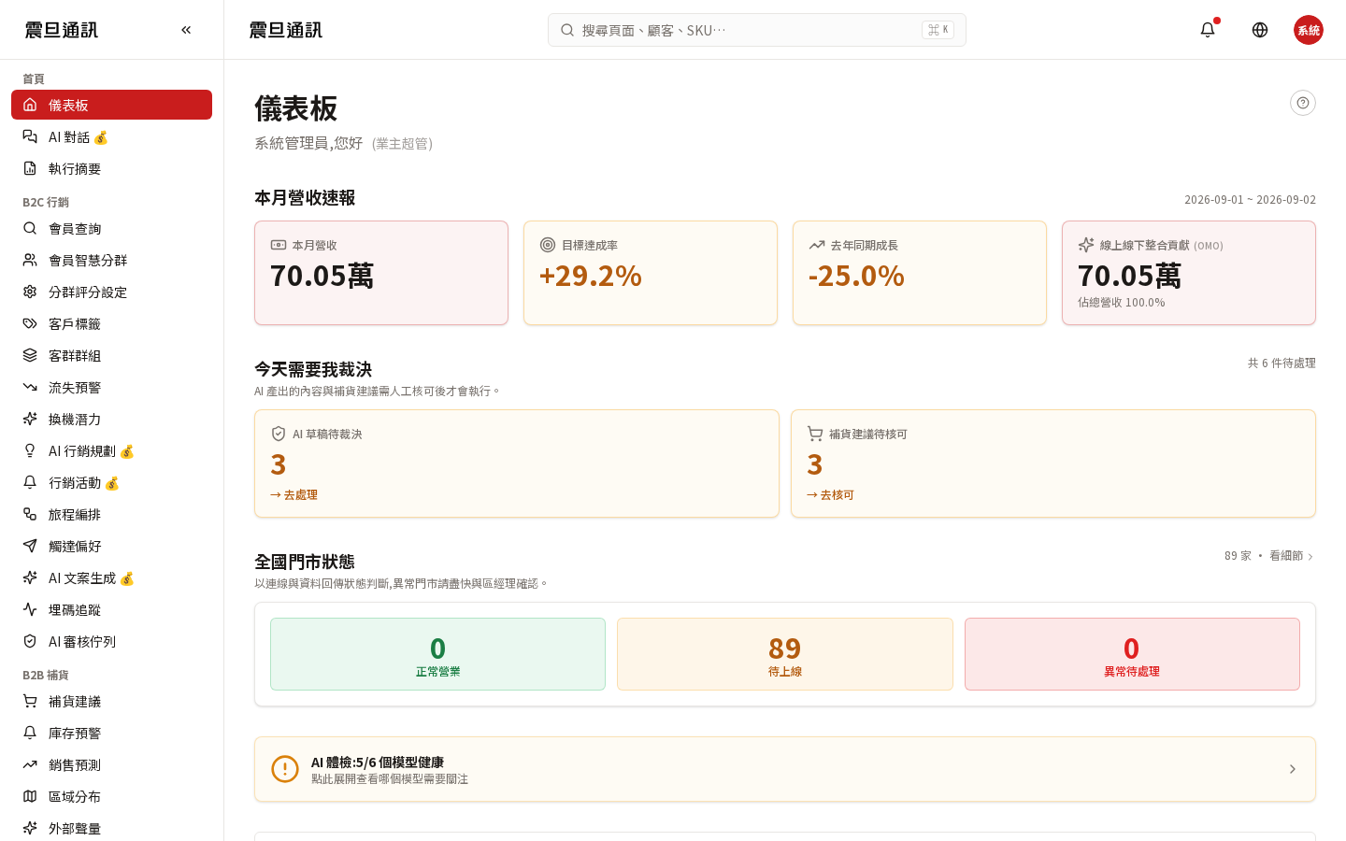
▲ 總部首頁：營收速報、今日待決、全國門市狀態一次看完
左側整條選單都會展開，代表這個角色什麼都能點：儀表板 / B2C 行銷 / B2B 補貨 / 門市 / AI 模型維運 / 個資•資安 / 系統管理。
步驟 03 —— 總部完整左側選單：什麼都能點
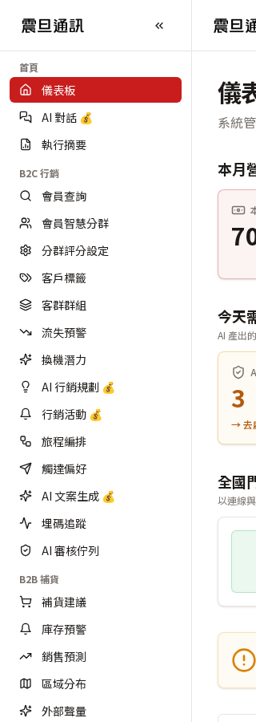
▲ 總部全開；其他角色會看到經過篩選的子集
總部最常做的三件事：
- 幫新進員工開帳號、換角色、重設密碼（走系統管理 → 使用者，見第四章）
- 每天早上看儀表板知道全國狀況
- 有爭議案件時進「稽核紀錄」查是誰做的
3-2 行銷登入後：以 B2C 為主
左側選單以 B2C 行銷 區塊為主——會員查詢、智慧分群、客戶標籤、流失預警、換機潛力、行銷活動、旅程編排、AI 文案生成、AI 審核佇列，行銷可以完整使用。
能看到哪些門店：
全國所有門市（行銷活動通常要跨門市看整體數字）。
最常做什麼：
- 早上進「流失預警」看今天有哪些老客戶快要流失並安排關懷
- 用「AI 行銷規劃」規劃當月方案
- 在「行銷活動」建活動並走「AI 審核佇列」由主管過稿後派送
- 進「換機潛力」名單，找出可能該換手機的客戶做針對性行銷
看不到的：
不能進系統管理設定使用者、不能重新訓練 AI 模型。
3-3 營運登入後：以 B2B 為主，只看轄區
左側選單以 B2B 補貨 區塊為主——補貨建議、庫存預警、銷售預測、區域分布、外部聲量、KPI 儀表板。
能看到哪些門店：
只看被指派的轄區門市（例如北區 12 家）。畫面上方會顯示「依你的數據權限，目前只顯示 N 家門店」的提示。
最常做什麼：
- 每天早上看「補貨建議」逐筆核可或調整
- 「庫存預警」看有沒有門市快斷貨
- 「銷售預測」看未來 14 天預期銷量
- 「執行摘要」看轄區整體 KPI
能看到的行銷功能：
可執行「行銷活動」派送簡訊，但不能用 AI 生成文案；會員智慧分群「僅能瀏覽，不能修改」。
3-4 門市登入後：只看自己這一家
畫面上所有數字、名單、庫存，只顯示自己這一家門市。左側選單以「補貨建議」「庫存預警」「顧客查詢」「服務紀錄」「門市 KPI」為主。
最常做什麼：
- 上班第一件事進「補貨建議」看今天要補什麼，店長按「核可」下單
- 「顧客查詢」輸入手機號碼看客人的消費歷史與可能需求
- 服務完成後在「服務紀錄」寫維修 / 客訴 / 保養紀錄
店長 vs 店員的差別：
店長多了「核可補貨」「編輯行銷活動」的權限，店員大多是「唯讀」——看得到但不能改。
看不到的：
AI 模型維運、系統管理、其他門市的資料，通通看不到。
3-5 經銷商登入後：最精簡
左側選單非常精簡，只有 B2B 補貨的五個頁——補貨建議、庫存預警、銷售預測、區域分布、外部聲量。
強制只看自家門市，不能查看其他門市。
最重要的限制：完全看不到任何會員個資——沒有會員查詢、沒有顧客查詢、沒有服務紀錄。設計上刻意如此，保護消費者資料不外流給合作夥伴。

第四章 管理員如何開帳號
八步做完，不必找工程師

整體流程
進「系統管理 → 使用者」→ 新增帳號 → 填基本資料 → 選角色 → 設資料權限 → 勾 MFA → 送出邀請連結 →（如需）調整角色能用的功能。
管理員永遠拿到的是「邀請連結」不是密碼——員工自己設密碼，管理者永遠不知道別人的密碼。這是安全設計，不是系統少功能。
步驟 01 從左側選單進入「系統管理 → 使用者」
登入後左側選單捲到最下方會看到「系統管理」→「使用者」，點進去看到帳號列表：目前所有帳號、角色、狀態、MFA 是否強制、最後登入時間都在同一個畫面。
步驟 01 —— 使用者管理：一個畫面看完所有帳號
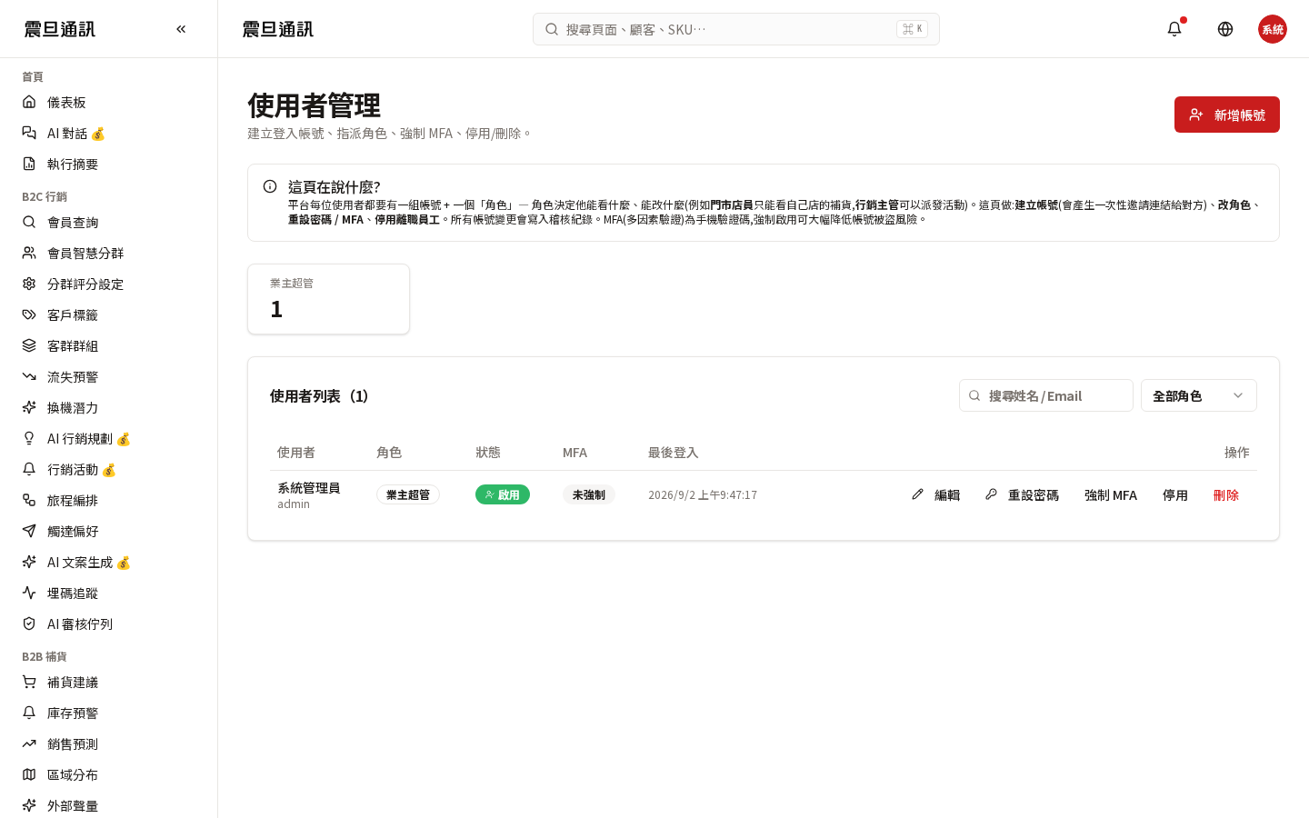
▲ 所有帳號、角色、狀態、MFA、最後登入時間，一目瞭然
步驟 02 點右上角紅色的「+ 新增帳號」
畫面右上角一顆紅色的「+ 新增帳號」按鈕，只有具備「系統管理」權限的帳號才看得到這顆按鈕。
步驟 02 —— 紅色描邊處就是「新增帳號」按鈕
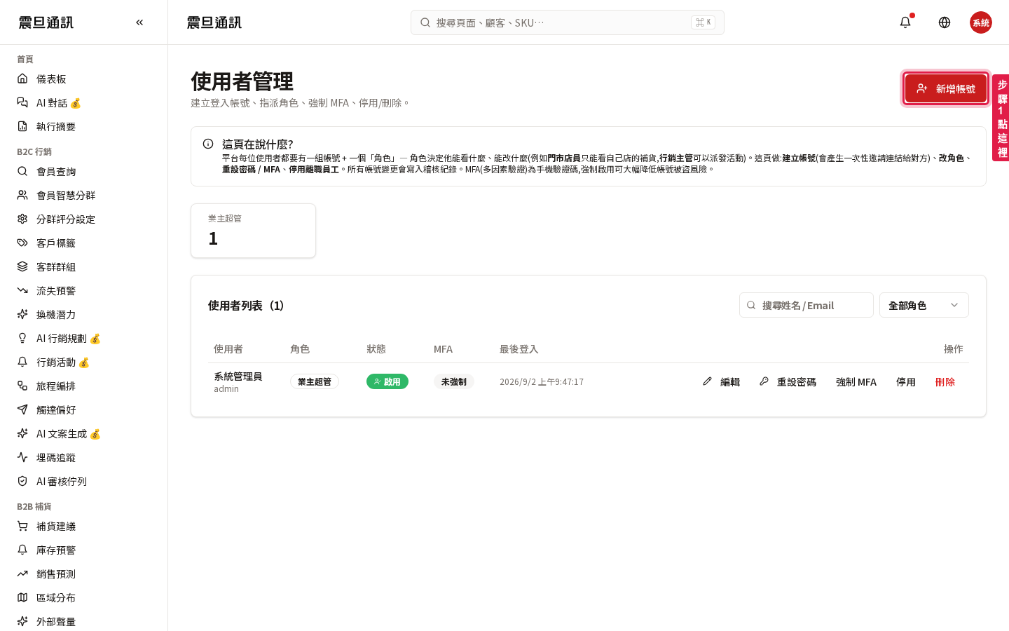
▲ 沒看到這顆按鈕代表您的角色沒有「系統管理」權限
步驟 03 填寫基本資料 — 公司帳號與姓名
按下後跳出「新增使用者帳號」視窗，由上而下依序填「公司帳號、姓名、角色、是否強制 MFA、資料權限」五塊。
步驟 03 —— 新增使用者視窗：五塊欄位由上而下填
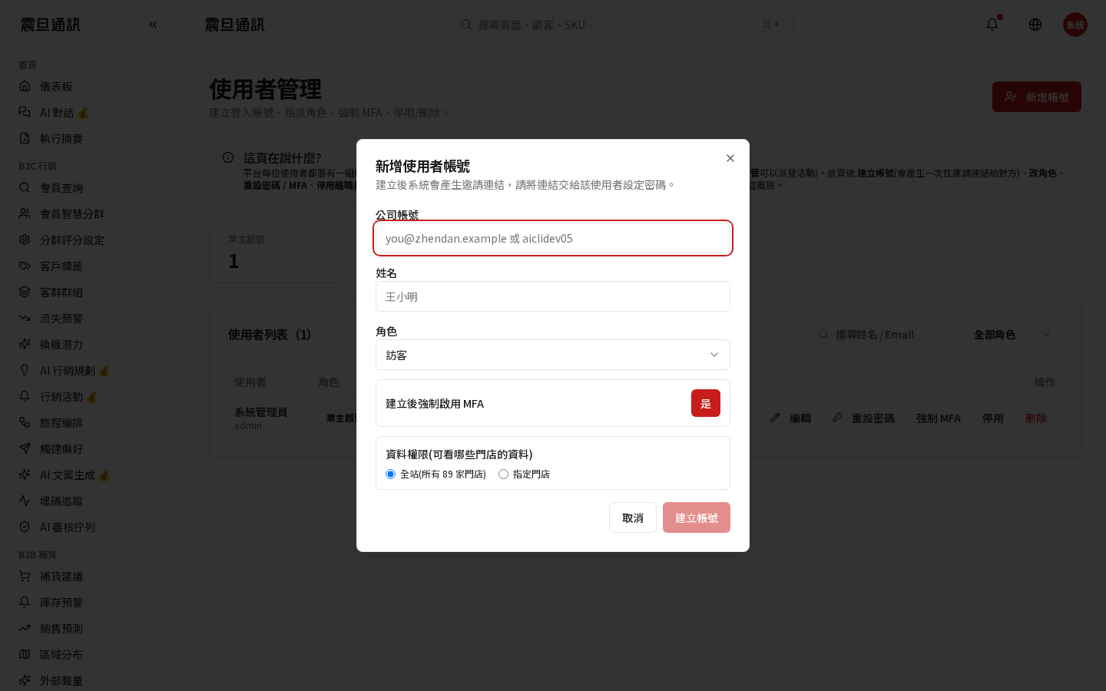
▲ 五塊欄位：公司帳號、姓名、角色、MFA、資料權限
公司帳號：Email 或員工帳號名（例如 wang.xiaoming@zhendan.com.tw）
姓名：該員工的中文姓名（例如「王小明」）
步驟 04 在「角色」下拉選擇這個人的類別
點「角色」欄的下拉選單，選一項——這個決定了「他能用哪些功能」。常用的選項：
- 業主超管：老闆、總經理專用（最高權限）
- 業主主管：日常營運全部可用（不能改帳號 / 角色設定）
- 行銷主管 / 行銷專員
- 區域業務（營運角色）
- 門市店長 / 門市店員
- 經銷商窗口
- 訪客：完全唯讀，可用於臨時查數字
步驟 05 關鍵！設定「資料權限」——可看哪些門店
視窗最下方是本次教學的重點：「資料權限（可看哪些門店的資料）」。
- 全站（所有 89 家門店）：適合總部、行銷等需要看全公司的角色
- 指定門店：適合區域業務、門市店長、經銷商等只需要看部分門市的角色
選「指定門店」後會展開「門店選擇樹」，依區域組織（門市營運部 → 北部 / 中部 / 南部 / 東部 / 離島；賣場營運部 → …）：
步驟 05 —— 指定門店樹狀選擇器
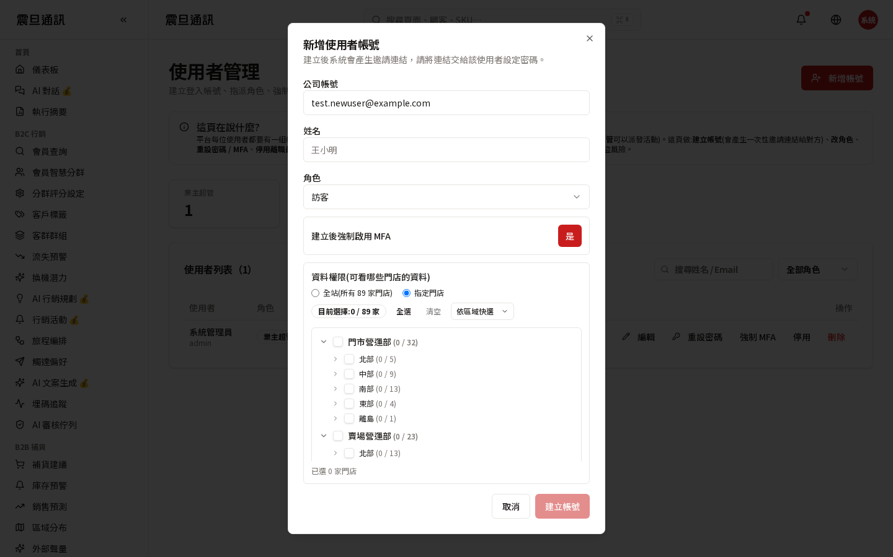
▲ 勾選要授權的門市；上方有「全選」「清空」「依區域快選」快捷鍵；下方即時顯示「已選 N 家」
設定小訣竅：
- 北區業務要看「北部 12 家」→ 展開「門市營運部 → 北部」一鍵全勾
- 單一門市店長 → 直接勾一家即可
- 「依區域快選」按鈕可一次挑「整個北部」「整個中部」
步驟 06 （選）勾選「建立後強制啟用 MFA」
對於能看會員資料、能改設定的角色（總部、行銷、營運、店長），強烈建議打開。打開後這個人第一次登入時系統會強制他綁定手機驗證碼 App，之後每次進敏感頁都要輸驗證碼。
步驟 07 按「建立帳號」，把邀請連結交給對方
按下右下角紅色的「建立帳號」按鈕後：
- 系統會產生「一次性邀請連結」
- 把連結傳給該員工（LINE、Email 都行）
- 他打開連結後「自己設密碼」（管理者看不到）
- 之後他就能用您剛才填的「公司帳號」＋他自己設定的密碼登入
步驟 08 （如需微調角色能用什麼功能）進「角色權限」頁
如果您想調整「某個角色能不能用某個功能」，走「系統管理 → 角色權限」：
步驟 08 —— 角色權限：內建 13 個角色卡片
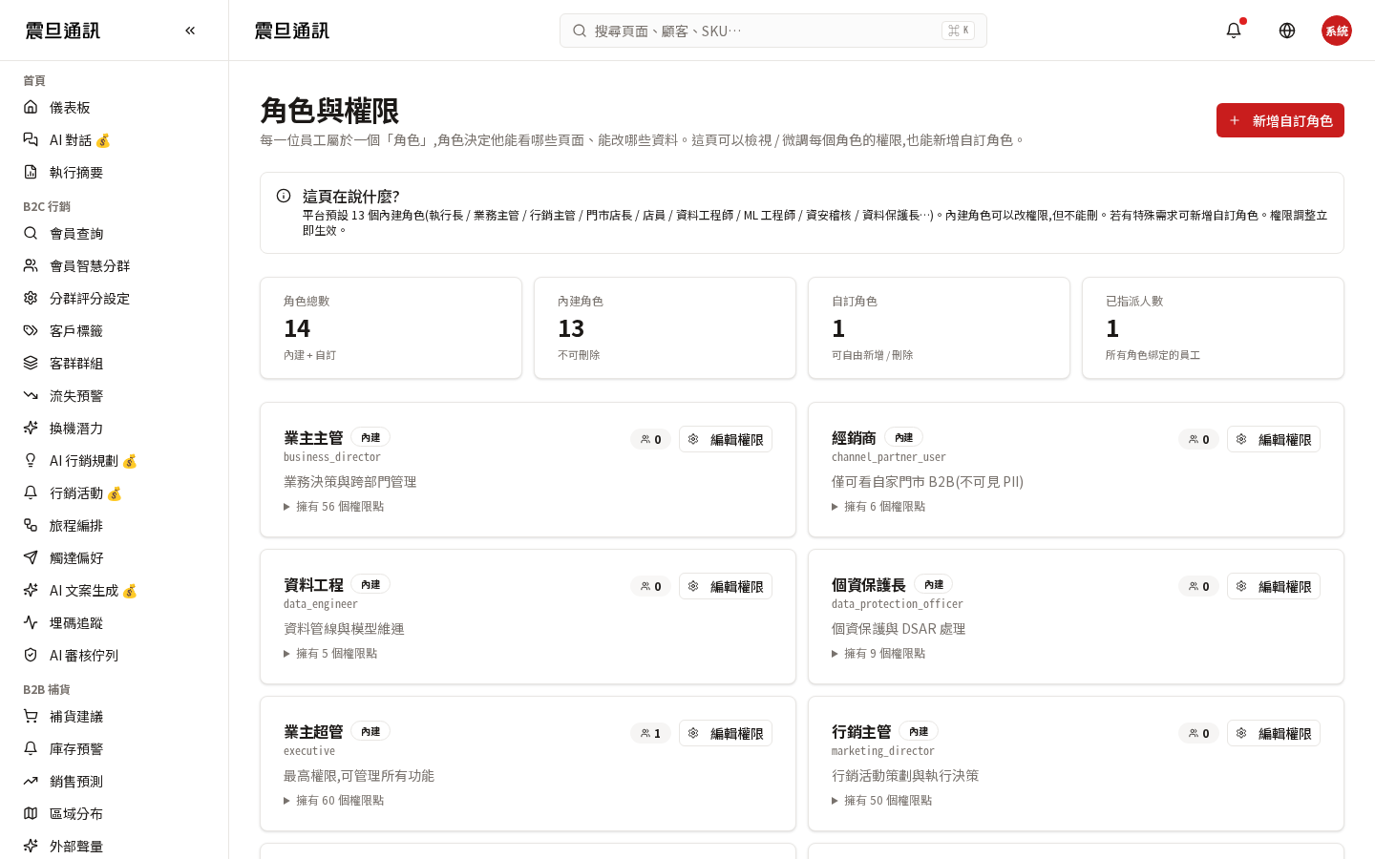
▲ 大多數公司只要用系統內建角色即可，不需自訂
大多數公司只要用系統內建角色即可，不需要自訂。除非有特殊職務（例如「北區客服主管」需要同時看會員查詢＋補貨建議），才進來新增自訂角色。
改完之後：如果被授權的人已經登入著、卻反應「新的權限還沒生效」，請他登出重新登入一次即可。

第五章 常見情境與帳號救援
實務上最常遇到的五個情境

情境 ① 主管想「只讓某人看北區三家門市」
進「系統管理 → 使用者」→ 找到那個人 → 按「編輯」→ 到「資料權限」→ 改成「指定門店」→ 展開北部 → 只勾那三家 → 存檔。下次他登入就只看得到那三家的補貨、庫存、KPI。
情境 ② 員工要離職，帳號要立即封鎖
「系統管理 → 使用者」→ 找到那個人 → 按「停用」（立即封鎖登入，資料保留）。若不想留任何紀錄可按「刪除」，但通常建議停用而非刪除，稽核紀錄才追得回去。
情境 ③ 員工職務調整（例如從店員升店長）
「系統管理 → 使用者」→ 找到那個人 → 按「編輯」→ 把「角色」從「門市店員」改成「門市店長」→ 存檔。他的權限即時變更，若他還登入著要請他重新登入才會展開。
情境 ④ 行銷主管想暫時借用某功能給某店長試用
進「系統管理 → 角色權限」→ 新增自訂角色「北區旗艦店長 + 行銷試用」→ 勾選店長原有權限 + 額外加「AI 文案生成」→ 存檔 → 回「使用者」→ 把那位店長的角色改成新自訂角色。試用結束再改回「門市店長」即可。
情境 ⑤ 主管懷疑資料被異常查詢
進「個資 • 資安 → 稽核紀錄」→ 用「操作人 / 時段 / 動作類型（查詢會員 / 匯出 / 修改）」過濾 → 系統列出所有紀錄，包含是誰、什麼時間、查了哪個會員、從哪個 IP。
系統設計上：進入含個資的頁面「一定」會寫稽核，不能被關掉。
帳號救援 — 三個最常見的狀況
忘記密碼
- 有系統管理者聯絡窗口：請管理者到「系統管理 → 使用者」找到您的帳號 → 按「重設密碼」→ 系統會產生一次性連結給您，打開後自己設新密碼
- 沒人可聯絡：登入頁下方的「忘記密碼？」（若已上線）可自助重設；否則以 Email 聯絡系統管理者
帳號被鎖定
連續輸入錯誤密碼超過 5 次會自動鎖定，防止有人暴力猜密碼。解鎖方式：請管理者到「系統管理 → 使用者」找到您的帳號 → 按「啟用」（若目前是「已停用」狀態）；同時建議一併按「重設密碼」讓您重設。15 分鐘後系統會自動解鎖。
MFA 手機不見了
請管理者到「系統管理 → 使用者」找到您的帳號 → 按「強制 MFA」重設 → 您下次登入時會被要求重新綁定新手機。

第六章 常見問題
遇到卡住先看這裡

選單看得到，點進去卻顯示 403
角色範本改了但沒跑權限同步。請管理者到系統管理重跑一次同步，或請該使用者重新登入。這是最常見的一個坑。
我登入後左側選單只有一小塊，是不是壞了
不是，是您的角色權限就是這樣。系統只顯示您能用的功能，藏起您用不到的，畫面比較清爽。如需要更多功能請找系統管理者調整角色或加開權限。
為什麼我輸入手機號查會員，一直說「查無此人」
兩個可能：系統裡真的沒有這個會員（客人可能還沒加入會員）；或您的角色沒有「會員查詢」權限——請找管理者確認。
補貨建議上「AI 信心度」顯示 60%，我還要下單嗎
60% 屬於中等。建議做法：看信心度旁邊的「理由」（例如「過去 14 天此門市此商品週三平均賣 3 台」），若理由合理就下單；若覺得業務判斷不同，可按「調整」改數量，或按「拒絕」並填理由，AI 會學習您的判斷、下次更準。
我按「儲存」後畫面沒反應
先看網址列右邊有沒有紅色/黃色錯誤提示，若有請按「重新整理」(F5) 再試一次。若連續發生請截圖告知系統管理者。
我可以下載會員名單到自己電腦 Excel 嗎
視角色而定。總部與行銷可以下載；營運/門市/經銷商依公司政策通常限制下載，避免資料外流。若您業務上確實需要匯出，請以書面向資訊主管申請，並注意所有下載動作都會寫入稽核紀錄。
什麼是「MFA」？很煩每次都要輸驗證碼
MFA = Multi-Factor Authentication，多因素驗證。設計目的是——就算有人偷到您的密碼，沒有您的手機也進不來。系統只在「進含個資或高敏感頁面」時要求 MFA，一般看儀表板、看補貨建議不會要求。這是保護會員個資與公司資產的必要投資，請配合。

附註 關於本手冊的資料
說清楚哪些是真的、哪些是說明用的

截圖來源
全部取自 zdts.bibifortest.org 開發驗證環境，以管理員身分實際操作產生，不是模擬畫面。
名詞小抄
- 角色：您在系統裡的類別（總部 / 行銷 / 營運 / 門市 / 經銷商），決定您能開哪些功能
- 資料權限（門店範圍）：您能看到哪幾家門市的資料，由管理者建立帳號時指定「全部」或「指定 N 家」
- MFA（二次驗證）：進敏感頁時除帳密外，再輸入一次手機驗證碼
- 稽核紀錄：所有敏感操作（查會員、下載名單、改權限）都會留下「誰、什麼時間、做了什麼」的紀錄，管理者可查
- 一次性邀請連結：新開帳號時管理者拿到的是連結不是密碼；員工自己打開連結設密碼——管理者永遠不知道別人的密碼
對照 v3 客戶版有什麼變
- 排版對齊「維修與資產」範本：封面加副標關鍵詞、章節用「第X章 章名」＋紅色描述副標、警語與重點改用左紅豎線 block、圖片下方 caption 以「步驟 XX — 說明」對齊範本
- 內容縮並成 6 章＋附註，比 v3 的 8 節結構更接近範本的六章
- 文字口吻更口語直接，短段落取代長段落，減少「請」「您」的層層禮貌用語，保留必要處
- 圖片與 v3 相同（8 張 zdts-v3-shots），維持已驗收的畫面
- v3 的 4 項晴安要求（客戶語言、去角色矩陣、圖文步驟化、含 8 步開帳號流程）維持不變

